Детская хореография
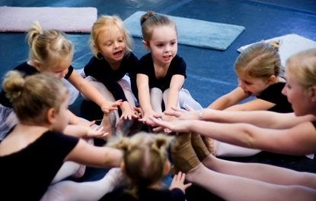
Хореография для детей – замечательный способ развития музыкального слуха, координации, гибкости, ребенок сможет сформировать хорошую осанку, стать боле уверенным в себе, веселым и открытым. К тому же это беспроигрышный вариант: к занятиям хореографией нет противопоказаний.
Всем детям нравятся движения под музыку. Однако представляете ли вы себе что означает для ребенка танец? Нет, это не ловкость, творчество или осанка…
В танце ребенок самоутверждается. На паркете танцевальной студии или дома у зеркала актуализируется его внутреннее «Я». Малыши остаются на телесном уровне развития вплоть до 3 лет. И чем лучше мы работаем над телом ребенка, тем гармоничнее психику он имеет! Также у подростков и у взрослых тело является фундаментом личности. Потому, если вы говорите про себя «К танцам нет способностей», то, может, недополучили чего-то в детстве?

Жизнь в ритме вальса
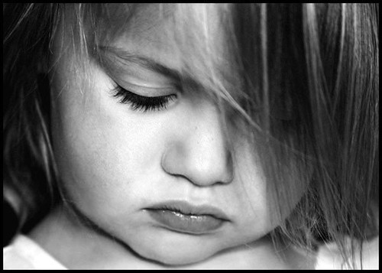
Мы, образцовые родители, часто уходим за рамки образа. Бывает, кроха получает резкие окрики или невнимание. И в момент испытания негативных чувств его тело сжимается. Тут именно танец, лучше других сможет помочь в снятии физических зажимов и восстановлении эмоционального равновесия. А если малютка будет системно заниматься танцами, то ему будет представлено множество шансов для «психотерапии». Если же вы замечаете что ваш ребенок – уже маленькая звезда, которая обожает работать на публику, срывая аплодисменты, то детская хореография – первым делом!

